Как пройти опрос «Оценка занятий в объединениях» для родителей

- Зайти на портал https://43.pfdo.ru («Навигатор дополнительного образования») с логином и паролем от личного кабинета владельца сертификата:
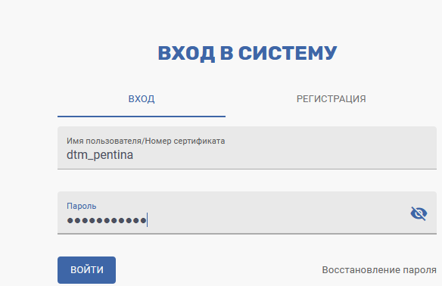

- Слева внизу открыть вкладку «Внешние системы»:
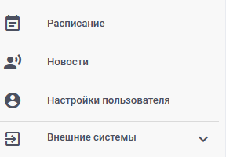
- Выбрать «Пройти опрос»:
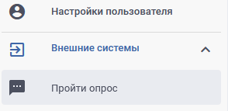

- При необходимости разблокируйте всплывающие окна в браузере:
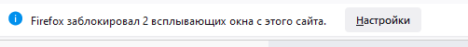
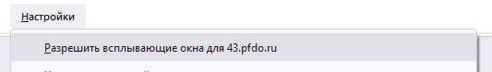
- Согласитесь с «Пользовательским соглашением»:
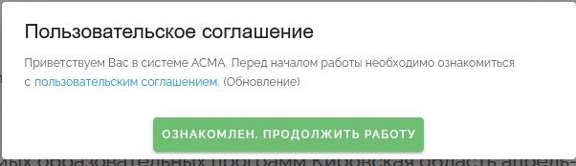

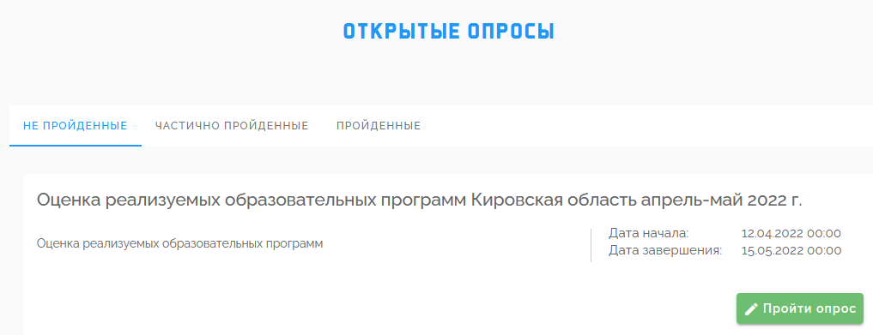
- Проходим опрос, нажав на кнопку «Пройти опрос»:

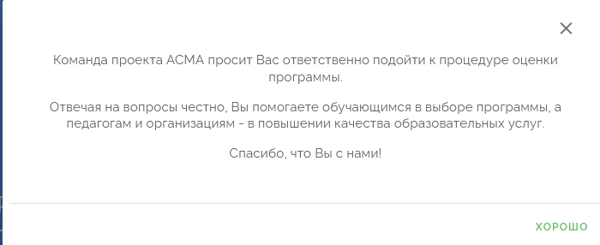
- Читаем всплывающее сообщение, нажимаем на кнопку «Хорошо»:

- Нажимаем на кнопку «Начать прохождение»:

- Выбираем из списка одну из программ, по которой занимается Ваш ребёнок:
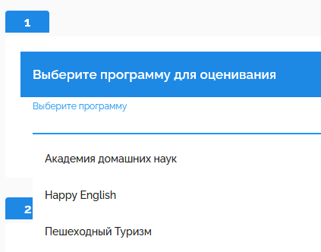
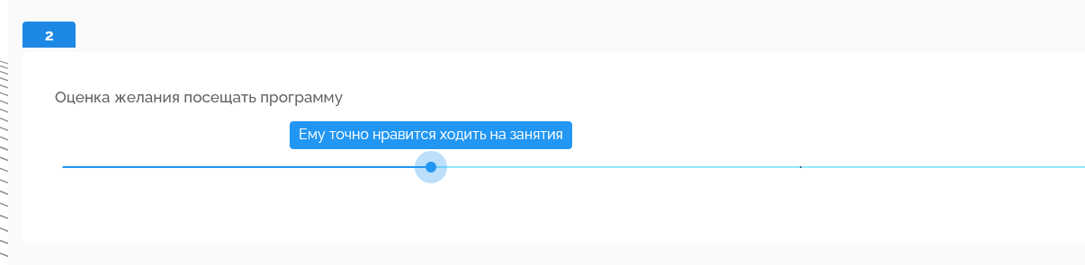
- Далее отвечаем на вопросы, сдвигая бегунок на высказывание, соответствующее Вашему ответу:

Отвеченным считается вопрос, если индикатор синего цвета (не серого):
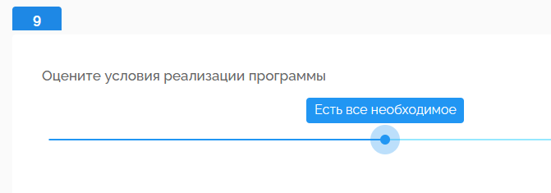

- После того, как Вы ответили на все вопросы, нажмите кнопку «Отправить»:

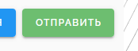
- Далее нужно дождаться появления сообщения:
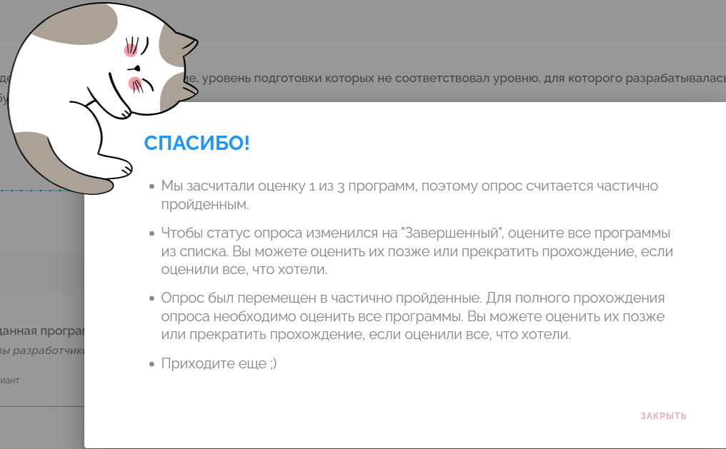
Если Ваш ребёнок занимается по одной программе, то на этом опрос закончен.
- Если он занимается по нескольким программам, нужно нажать на кнопку «Закрыть».
Перейти в частично пройденные опросы:
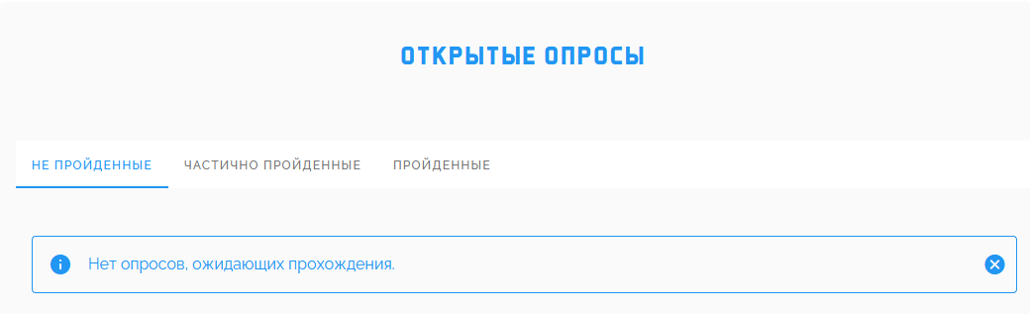
- Продолжить прохождение опроса, таким же образом отвечая на вопросы о других программах:
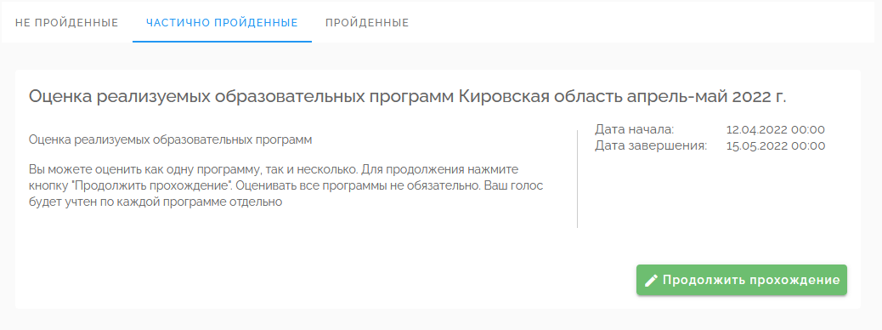

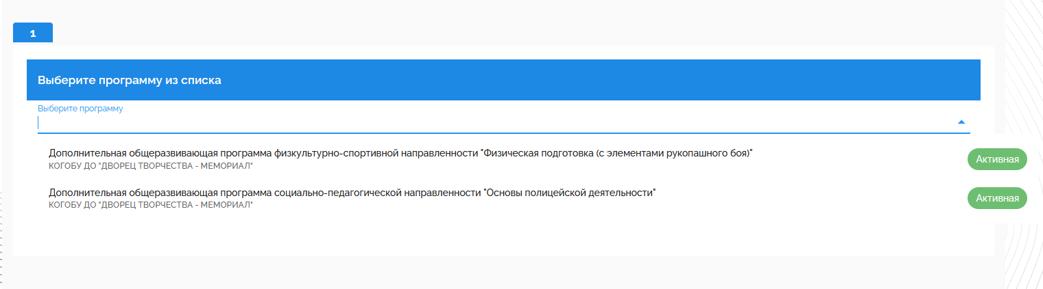
Благодарим за прохождение опроса!

Примечания:
- Если Вы переходите к опросу из «Оповещений»:
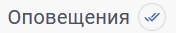
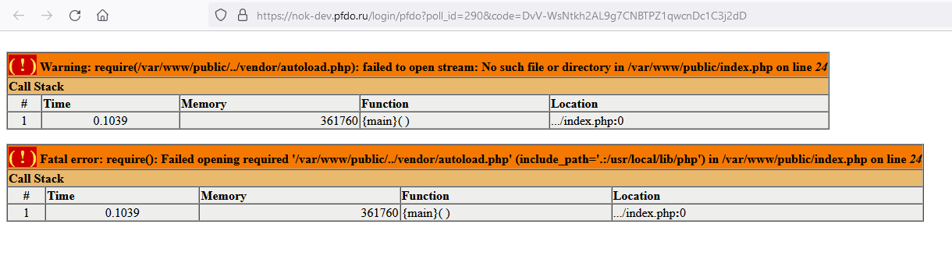
И при этом открывается страница вида:
Закройте страницу и войдите в систему тестирования, открыв в меню слева внизу «Внешние системы»-> «Пройти опрос»:
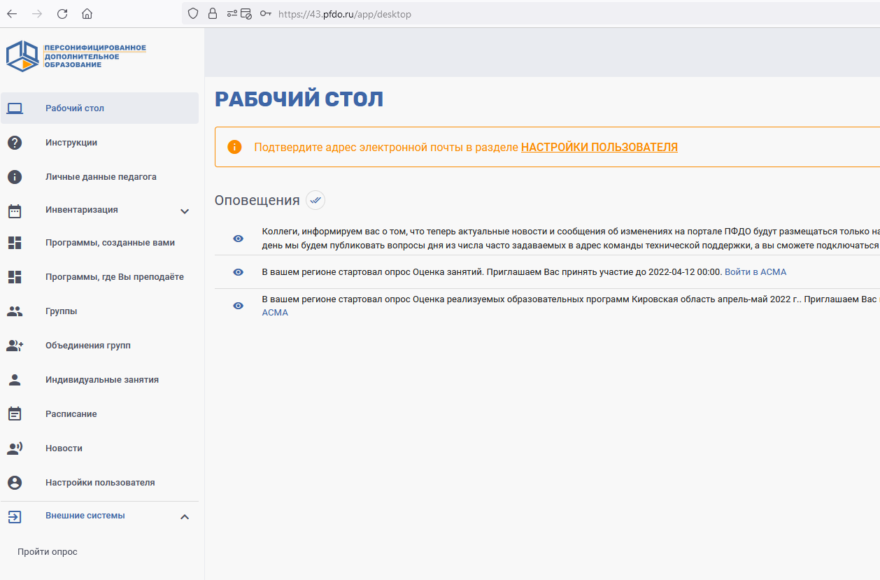
- Если при нажатии на кнопку «Внешние системы» ничего не происходит, значит ваш браузер блокирует всплывающие окна.
Проверьте, не появилось ли под адресной строкой браузера сообщение вида:
Если сообщение появилось, нажмите кнопку «Настройки», потом сообщение «Разрешить всплывающие окна для 43.pfdo.ru»:
Далее снова нажмите на кнопку «Внешние системы».
Если сообщения о блокировке окон нет, разрешите всплывающие окна для сайтов https://43.pfdo.ru/ и https://nok.pfdo.ru/. Для этого в Яндекс браузере нажимаем «Настройки»:
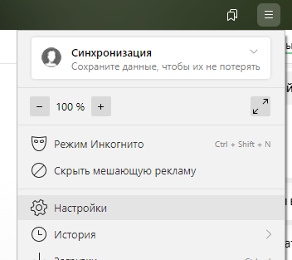
Дальше пункт «Сайты»:
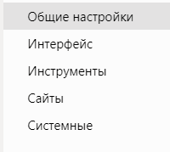
Далее «Расширенные настройки сайтов»:
В пункте «Всплывающие окна» нажимаем «Настройки сайтов»:
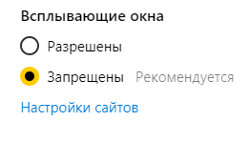
Далее кнопку «Добавить»:
Добавляем сайты https://43.pfdo.ru/ и https://nok.pfdo.ru/, вставив адрес в строку и нажав на кнопку «Добавить»:
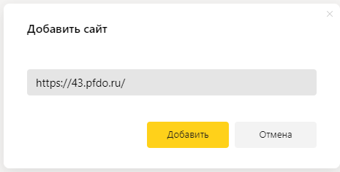
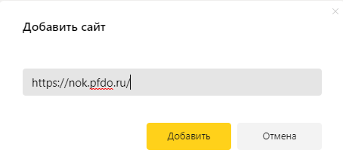
Сайты добавлены:
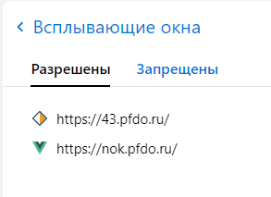
Закрыть браузер и снова открыть, перейти к опросу.

